|  |  |
| --- | --- |
| Trường THCS HIỆP THẠNH  Tổ KHTN  Môn công nghệ lớp 6a1,2,3,4,5,6 | Họ và tên giáo viên  Đặng Dưỡng |

Tuần: 1,2 Ngày soạn: 1/9/2022

Số tiết:1,2 Ngày dạy: 5/9/2022

CHƯƠNG I. NHÀ Ở.

BÀI 1:NHÀ Ở ĐỐI VỚI CON NGƯỜI (2 tiết)

Tiết 1: 1.Vai trò của nhà ờ

2.Đặc điểm chung của nhà ở

3.Một số kiểu kiến trúc nhà ở đặc trưng của Việt Nam

Tiết 2: 4.Vật liệu xây nhà

5.Qui trình xây dựng nhà ở

I. MỤC TIÊU

**1.Về kiến thức**

* Trình bày được vai trò và đặc điểm chung của nhà ờ đối với đời sống con người;
* Nêu được một số kiểu nhà ở đặc trưng của Việt Nam;
* Kể được tên một số vật liệu xây dựng nhà;
* Mô tả được các bước chính để xây dụng một ngôi nhà.

**2.Về năng lực**

Nhận thức công nghệ: nhận biết vai trò của nhà ở đối với con người, nhận dạng được các kiểu nhà ở đặc trưng của Việt Nam, nhận biết, được những loại vật liệu dùng trong xây dựng nhà ở, bước đầu hình thành ý niệm về quy hình công nghệ thông qua việc sắp xếp các bước trong quy hình xây dựng nhà ở;

* Giao tiếp công nghệ: biết được một số thuật ngữ về kiểu nhà ở, các vật liệu xây dựng nhà, một số thuật ngữ về các công việc và các bước xây dựng nhà ở;
* Đánh giá công nghệ: xác đinh kiểu nhà ở đặc hưng phù hợp cho các vùng miền của Việt Nam, xác định loại vật liệu xày dựng phù hợp với từng kiểu nhà ở.

**3.Về phẩm chất**

* Nhân ái: tôn trọng sự đa dạng về văn hoá của các dân tộc, gắn bó và yêu quý nơi ở của gia đình mình;
* Chăm chỉ: có ý thức về nhiệm vụ học tập, ý thức vận dụng kiến thức, kĩ năng về nhà ở vào học tập và đời sống hằng ngày;
* Trách nhiệm: quan tâm đến các hoạt động của các thành viên trong gia đình;
* Tự chủ và tự học: chủ động, tích cực học tập; vận dụng linh hoạt những kiến thức, kĩ năng về nhà ở, xây dụng nhà ở để nhận định, đánh giá không gian, hoàn cảnh nơi mình sinh sống;
* Giao tiếp và hợp tác: biết trình bày *ý* tưởng, thảo luận nhũng vấn đề của bài học, thực hiện có trách nhiệm cảc phần việc của cá nhân và phối họp tốt với các thành viên trong nhóm.

II.Thiết bị và học liệu dạy học

1. **Chuẩn bị của giáo viên**

* Tìm hiểu mục trêu bài;
* Tìm hiểu các kiểu nhà ở phổ biến tại địa phương, các vật liêu xây dựng phổ biến ở địa phương;
* Chuẩn bị tài liệu giảng dạy: SHS và SBT là tài liệu tham khảo chính;
* Chuẩn bị đồ dùng, phương tiện dạy học: hình ảnh các kiểu nhà, tranh ảnh hoặc video clip mô tả các hiện tượng của thiên nhiên, tranh ảnh về vật liệu xây dụng nhà, video clip tóm tắt quy trình xây dựng nhà (nếu có),...

1. **Chuẩn bị của học sinh**

* Đọc trước bài học trong SHS;
* Quan sát các kiểu nhà tại địa phương;
* Tìm hiểu nhũng vật liệu xây dựng tại địa phương.

**III.Tiến trình dạy học**

**1.KHỞI ĐỘNG**

* ***Mục tiêu:*** kích thích nhu cầu tìm hiểu về vai trò, đặc điễm của nhà ở và các kiểu nhà ở đạc trưng của Việt Nam.
* ***Nội dung:*** những lợi ích mà nhà ở mang đến cho con người.
* ***Sản phẩm:*** nhu cầu tìm hiểu về nhà ở của HS.
* ***Gợi ý hoạt động dạy học:*** sử dụng hình thức học tập toàn lớp.

+ GV nêu tình huống người không có nhà ở và yêu cầu HS trả lời câu hòi trong SHS.

+ GV minh hoạ các kiểu nhà và đặt câu hỏi về tên gọi các kiểu nhà.

+ GV giới thiệu mục tiêu bài học.

**2.HÌNH THÀNH KIẾN THỨC**

***1.Vai trò của nhà ở***

* ***Mục tiêu:*** giới thiệu vai trò của nhả ở đổi với con người.
* ***Nội dung:*** những lợi ích của nhà ở mang lại cho con người.
* ***Sản phẩm:*** vai trò của nhà ở đối với con người.
* ***Gợi ý hoạt động dạy học:*** sử dụng hình thức học tập toàn lớp và hoạt động nhóm.

+ GV cho HS xem Hình 1.1 hoặc video clip về các hiện tượng thiên nhiên, tổ chức cho HS làm việc cá nhân hoặc làm việc nhóm để trả lời các câu hỏi trong SHS.

+ GV dẫn dắt HS tìm ra lí do con người cần nhà ở khi xảy ra các hiện tượng thiên nhiên

* *Nhà ở giúp ích gì cho con người khi xảy ra các hiện tượng thiên nhiên như trên?* Gợi ý: **khi xảy ra trời mưa bão, nắng nóng hoặc có tuyết rơi** thì nhà ở sẽ là nơi trú

ẩn an toàn, giúp con người tránh khỏi những ảnh hưởng xấu từ các hiện tượng đó **như ướt, sét đánh, nóng bức, rét.**

GV có thể mở rộng thêm về vai trò cùa nhà ở trong việc bảo vệ con người tránh các tác nhân khác như: thú dữ, khói bựi từ môi trường,...

+ GV tồ chức cho HS hoạt động nhóm quan sát Hình 1.2 trong SHS và đặt càu hỏi đễ khám phá vai trò của nhà ở đối với những sinh hoạt thường ngày của gia đính.

* *Kể các hoạt động thiết yếu thường ngày trong gia đình****.(học tập,ăn uống, nghỉ ngơi,***

**Giải trí…)**

*GV* yêu cầu các nhóm HS kể thêm các hoạt động khác không có trong hình.

* *Các hoạt động hằng ngày của các thành viên trong gia đình được thực hiện ở nơi nào?*

GV dẫn dắt để HS nhận ra những hoạt động của các thành viên trong gia đình không thể thực hiện được nếu không có nhà ở.

+ GV giúp HS tóm tắt những thông tin vừa tìm được để đúc kết thành kiến thức của bài học.

* ***Kết luận:*** **Nhà ở có vai trò bảo vệ con người tránh khỏi những tác hại của thiên nhiên và môi trường. Nhà ở là nơi đáp ứng nhu cầu sinh hoạt thường ngày của các thành viên trong gia đình.**

***2.Đặc điểm chung của nhà ở***

* ***Mục tiêu:*** giúp HS tìm hiểu đặc điềm chung của nhà ở.
* ***Nội dung:*** cấu trúc bên ngoài và không gian bên trong của nhà ở.
* ***Sản phẩm:*** đặc điểm chung của nhà ở.
* ***Gợi ý hoạt động dạy học:*** sử dụng hình thức học tập toàn lóp và hoạt động nhóm nhỏ.

+ GV yêu cầu HS quan sát Hình 1.3 và trả lòi các câu hỏi trong SHS.

* *Phần nào của ngôi nhà nằm dưới mặt đất?* **móng nhà.**
* *Bộ phận nào che chan cho ngôi nhà?* **mái nhà**.
* *Thân nhà có những bộ phận chinh nào?* **sàn nhà, dầm nhà, cọt nhà, tường nhà.**

+ GV yêu cầu HS nêu cấu trúc chung bên ngoài của nhà ờ.

* + GV tổ chức cho HS hoạt động nhóm nhỏ: liên hệ với phần 1 để kể tên những khu vực diễn ra các hoạt động thường ngày của các thành viên trong gia đỉnh. GV hướng dẫn HS quan sát Hình 1*.4* để kể tên những hoạt động thường ngày cùa gia đỉnh diễn ra ở những khu vực chính trong hình. ***.(hoạt động:vệ sinh, ăn uống, nghỉ ngơi,…..***

+ GV yêu cầu các nhóm HS kể thêm những khu vực khác trong nhà ở và so sánh nhả ở với trường học, công sở để nhận biết những khu vực chỉ có trong nhà ở.

+ GV chú ý dẫn dắt để HS nhận biết dù nhà nhỏ hẹp hay nhà rộng lớn cũng không thể thiếu những khu vực cần thiết: khu vực ngủ nghỉ, tắm giặt, vệ sinh,...

+ GV giúp HS tóm tắt những thông tin vừa tìm được để đúc kết thành kiến thức của bài học.

* ***Kết luận:*** **Cấu trúc chưng của nhà ở gồm 3 phần: móng nhà, thân nhà, mái nhà. Bên trong nhà có các khu vực chính để thực hiện những hoạt động thiết yếu của con người.**

***3.Một số kiên trúc nhà ở đặc trưng của Việt Nam***

* ***Mục tiêu:*** giới thiệu các kiểu nhà ở đặc trưng của Việt Nam.
* ***Nội dung:*** trình bày các kiểu nhà ở tại các khu vực địa lí khác nhau của Việt Nam.
* ***Sản phẩm:*** các kiểu nhà ở đặc trung của Việt Nam.
* ***Gợi ý hoạt động dạy học:*** sử dụng hình thức học tạp theo nhóm nhỏ.

+ GV hướng dẫn HS quan sát phàn tích Hình 1.5 và thực hiện yêu cầu trong SHS.

+ GV giải thích, giúp H s nhận diện được đặc điểm của kiểu nhà trong hình để trả lời.

* Gợi ý đáp án: 1 - c, 2 - f, 3 - d, 4 - a, 5 - e, 6 - b
* GV dẫn dắt, giúp Hs phân biệt được các kiểu nhà nhà liên kế và nhà chưng cư, nhà sàn và nhà nổi. GV giải thích thêm về kiểu nhà ba gian hai chái, nhà năm gian hai chái,...

+ GV yêu cầu HS trả lời câu hỏi trong SHS và giải thích đễ HS nhận ra nhũng kiểu nhà phổ biến ở mỗi khư vực thành thị, nông thôn, vùng sông nước. GV giải thích lí do một số kiểu nhà chỉ phù họp ở những khu vực nhất định.

+ GV dẫn dắt HS nhắc lại các thông tin vừa tìm được để đúc kết thành kiến thức của bài học.

* ***Kết luận:*** **Các kiểu nhà ở đặc trưng của Việt Nam: nhà ba gian truyền thống, nhà liên kế, nhà biệt thự, nhà chung cư, nhà nổi, nhà sàn**.

***4.Vật liệu xây dựng nhà***

* ***Mục tiêu:*** giới thiệu các loại vật liệu xây dụng nhà phổ biến.
* ***Nội dung:*** trình bày các loại vật liệu xây dụng nhà.
* ***Sản phẩm:*** tên gọi các loại vật liệu xây dựng nhà phổ biến.
* ***Gợi ý hoạt động dạy học:*** sử dụng hình thức học tập toàn lớp.

+ GV nhắc lại các kiểu nhà ở đặc trưng của Việt Nam, yêu cầu HS cho biết kiểu nhà nào có cấu trúc đơn giản, nhỏ gọn, chỉ có 1 tầng; kiểu nhà nào có cấu phức phức tạp, nhiều tầng, nhiều phòng. Nêu tình huống và yêu cầu HS trả lời: Ngôi nhà cần được xây dựng như thế nào để không bị sập, đổ khi có mưa, bão, giông, gió?

+ GV hướng dẫn HS quan sát, phân tích các chi tiết trong Hình 1.6 trong SHS đễ nhận biết loại vật liệu thể hiện ở mỗi vị trí của ngôi nhà. GV gợi mở, dẫn dắt để HS trả lời được các câu hỏi trong SHS.

+ GV nêu thêm một số vật liệu khác không có trong hình: cát, đá, xi măng, thép,... GV giải thích thêm về cách sử dụng một số vật liệu trong xây dựng nhà:

* Các loại lá (tranh, dừa nước, cọ,...) được kết lại thành từng tấm để lợp mái nhà hoặc làm vách nhà ;
* Tre được chẻ thành thanh mỏng và đan thành tấm để dựng vách nhà;
* Đất sét được dùng để trát vách nhà hoặc đắp nền nhà.

+ GV giải thích về các loại vật liệu tự nhiên và vật liệu nhân tạo.

+ GV yêu cầu HS giâi thích li do các loại vật liệu như đất sét, lá, tre,... chỉ cỏ thể dùng để xây dựng những ngôi nhà nhỏ, ít phòng, có cấu trúc đơn giản (1 tầng); lí do xây những ngôi nhà lớn, nhiều tầng thì phải dùng vật liệu như: xi măng, thép, đá,...

+ GV đặt vấn đề kích thích tư duy của HS: các vật liệu như tre, lá dễ dàng được đan kết thành từng tấm lớn để làm vách nhà; các mảnh gỗ được ghép lại thành tấm bằng đinh. Vậy làm cách nào kết dính những viên gạch rời rạc để tạo thành bức tường?

+ GV yêu cầu các nhóm HS phân tích Hình 1.7 và 1.8 trong SHS và trả lời các câu hỏi.

Gọi ***ý:***

* Vữa khi khô có tính đông cứng, nhờ vậy nó có thể làm kết dính, các viên gạch với nhau. Bê tông có độ cứng chắc hơn vữa xi măng - cát vì có pha trộn thêm đá hay sỏi cứng. Tương tự như vậy, cột bê tông cốt thép cứng chắc hơn cột bê tông thông thường do có lõi bằng thép dọc thân cột tạo nên sự liên kết chặt chẽ, bền vững.
* GV giải thích thêm về tính năng khi khô thì trở nên đông cứng, tương tự hồ dán của vữa xi măng - cát, giúp các viên gạch dính chặt vào nhau để lí giải các thuật ngữ phát sinh từ đặc tính này của vữa: hồ, trộn hồ, thợ hồ.

+ GV yêu cầu HS nhắc lại những thông tin vừa tìm được, đúc kết thành kiến thức của bài học.

* ***Kết luận:*** **Vật liệu xây dựng nhà gồm vật liệu có sẵn trong tự nhiên (cát, đá, gỗ, tre, đất sét, lá,...) và vật liệu nhân tạo (xi măng, gạch, tôn, thép,...). Cát và xi măng được pha trộn tạo hỗn hợp vữa xi măng - cát. Vữa xi măng - cát kết hợp với đá hoặc sỏi tạo nên hỗn hợp bê tông rắn chắc.**

***5.Quy trình xây dựng nhà ở***

* ***Mục tiêu:*** giúp HS tìm hiểu quy trình xây dựng và một số công việc cụ thể khi xây dựng nhà ở.
* ***Nội dung:*** sắp xếp các bước trong quy trình xây dựng nhà theo trình tự họp lí, kể những công việc cụ thể trong mỗi bước xây dựng nhả.
* ***Sản phẩm:*** quy trinh chung xây dựng nhà ở, một số công việc khi xây dựng nhà.
* ***Gợi ý hoạt động dạy học:*** sử dụng hình thức học tập toàn lớp kết hợp học tập theo nhóm nhỏ.

+ GV gọi mở, dẫn dắt để HS sắp xếp thứ tự các bước trong quy trình xây dựng nhà cho thích hợp như trong SHS. Ví dụ: Khi chưa xây khung nhà thì không thể trang trí nội thất để hoàn thiện ngôi nhà. Vì vậy phải xây dựng ngôi nhà trước khi hoàn thiện ngôi nhà. GV giải thích các thuật ngữ chuẩn bị, thi công, hoàn thiện.

+ GV cho HS xem Hình 1.9 trong SHS hoặc video clip về quy trình xây dựng nhà.

+ GV yêu cầu các nhóm HS sắp xếp các bước của quy trinh xây dưng nhà theo thứ tự, sắp xếp các công việc vào mỗi bước của quy trình cho hợp lí.

+ GV tổng kết các ý kiến sau khi thảo luận và gợi ý để HS nêu thêm những công việc khác khi xây nhà: chọn vật liệu trang trí nội thất, dự trù kinh phi xây dụng, xây nền móng, xây nền nhà, trang trí nội thất, dọn dẹp,...

+ GV yêu cầu HS nhắc lại những thông tin vừa tìm hiểu để đúc kết thành kiến thức của bài học.

* ***Kết luận:***

**Quy trình chung xây dựng nhà: Chuẩn bị => Thi công *=>*  Hoàn thiện.**

**III.LUYỆN TẬP**

* ***Mục tiêu:*** giúp HS hiểu rõ hơn đặc điểm chung của nhà ở, kiến trúc nhà ở đặc trưng của Việt Nam, quy trình xây dựng nhà ở.
* ***Nội dung:*** bài tập phần Luyện tập trong SHS.
* ***Sản phẩm:*** đáp án bài tập phần Luyện tập trong SHS.
* ***Gợi ý hoạt động dạy học:*** sử dụng hình thức học tập toàn lớp.

+ GV dẫn dắt, gọi mở để HS quan sát hình ở phần Luyện tập và thực hiện các yêu cầu trong SHS. GV giải thích kèm khái niệm về nhu cầu vật chất, nhu cầu tinh thần.

* Câu 1. Ngoài các khu vực chính, trong nhà ở còn có những khu vực nào?

GV có thể nêu thêm: Nhà ở là mọt nhu cầu thiết yếu của con người. Hiến pháp và pháp luật của nước CHXHCN Việt Nam đã quan tâm đến vấn đề nhà ở của công dàn. Nhà nước có chính sách phát triển nhà ở, tạo điều kiện để mọi người có chỗ ở và bảo vệ chính đáng các quyền về nhà ở là nội dung quan trọng được ghi nhận trong Hiến pháp (xem thêm điều 22 và điều 59 Hiến pháp nước CHXHCN Việt Nam 2013).

* Câu 2. Những khu vực nào có thể bố trí chung một vị trí ?

Đây là câu hỏi mở, GV có thể khuyến khích HS trả lời theo thực tế nhà ở của gia đỉnh mình.

* Câu 3. Tên kiến trúc nhà ở trong hình.

GV hướng dẫn HS quan sát, phân tích hình trong SHS để trả lời câu hỏi: Ngôi nhà nào xây riêng lẻ? Ngôi nhà nào liền kề với các nhà bên cạnh thành một dãy ?... từ đó xác định tên kiến trúc nhà ở trong mỗi hình.

Gợi ý đáp án: **nhà sàn. b: nhà liền kề. c: nhà chưng cư.**

* Câu 4. Kiểu kiến trúc nhà nào nên xảy dựng bằng bê tông cốt thép?

Gợi ý đáp án: nhà liên kế, nhà chung cư, nhà biệt thự,...

* Câu 5. Ngôi nhà nào có kết cấu vững chắc nhất?

Gọi ý đáp án: c. nhà 2 tầng có kết cấu vững chắc nhất vi cột nhà, sàn nhà được xây bằng bê tông, tường xây gạch.

* Câu 6. Các ngôi nhà đang thực hiện bước nào của quy trình xây dụng nhà?

Gợi ý đảp án: a. Bước hoàn thiện (tô tường);

1. Bước hoàn thiện (lát nền);
2. Bước thi công (thi công phần mái hay lợp mái).
3. **VẬN DỤNG**

* ***Mục tiêu:*** giúp HS vận dụng những vấn đề liên quan đến nhà ở vào thực tiễn.
* ***Nội dung:*** bài tập phần vận dụng trong SHS và bài tập về nhà trong SBT.
* ***Sản phẩm:*** đáp án bài tập vận dụng và bài tập về nhà.
* ***Gợi ý hoạt động dạy học:*** hướng dẫn làm bài tập ở nhà.

+ GV hướng dẫn HS làm các bài tập trong phần vận dụng trong SHS.

* Câu 1. Hãy mô tả các khu vực chính trong ngôi nhà của gia đỉnh em.

GV hướng dẫn HS nhận định cách phân chia các phòng, các khu vực bên trong nhà em

* Câu 2. Nhận xét về các kiến trúc nhà phổ biến tại nơi em đang ở.

GV hướng dẫn HS dựa vào đặc điểm của từng kiến trúc nhà để nhận dạng những kiến trúc nhà phổ biến tại khu vực HS đang sinh sống.

+ GV hướng dẫn HS làm bài tập trong SBT.

* Khuyến khích HS tìm hiểu thêm về các kiểu nhà ở trên thế giới trong phần Thế giới quanh em trong SHS và các tài liệu khác.

+ GV hướng dẫn HS làm các bài tập trong phần vận dụng trong SBT

* **V. Tìm tòi mở rộng**
* ***Mục tiêu:*** Giúp HS hiểu biết đa dạng về kiểu nhà, vật liệu làm nhà trên thế giới.
* ***Nội dung:*** Hình ảnh nhà ở của các bộ tộc thổ dân, nhà ở hiện đại, sáng tạo.
* ***Sản phẩm:*** HS giải thích được vì sao người ta thiết kế và chọn vật liệu như vậy?
* ***Gợi ý hoạt động dạy học:*** GV chiếu hình ảnh sự đa dạng nhà ở. HS giải thích khái quát.

***+Nhà tranh vách đất***

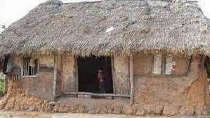

***+Nhà ở thổ dân châu phi***

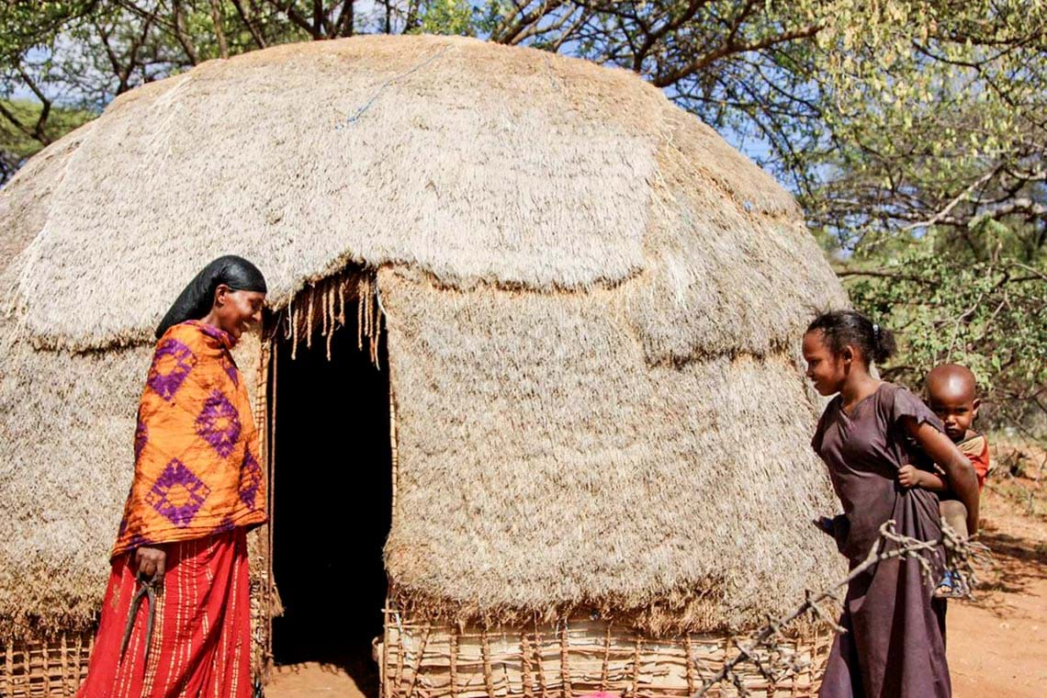

***+Nhà ở di động***

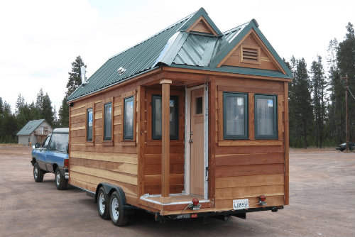

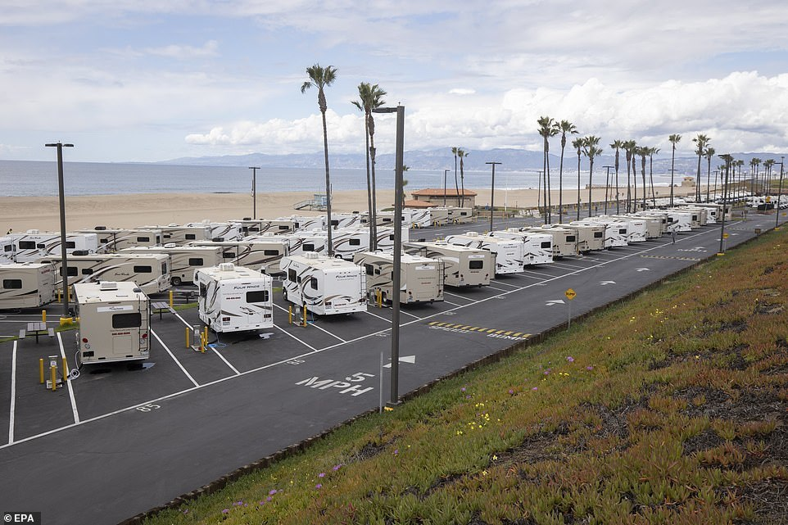

Hướng dẫn bài tập về nhà

Giải SBT và SHS Công nghệ 6 CTST

Bài tập về nhà trong SBT công nghệ 6 chân trời sáng tạo.

**Bài 1: Nhà ở đối với con người**

**Câu 1 trang 5 sách bài tập Công nghệ 6:**Quan sát các hình ảnh dưới đây và điền vai trò của nhà ở được thể hiện trong mỗi hình vào bảng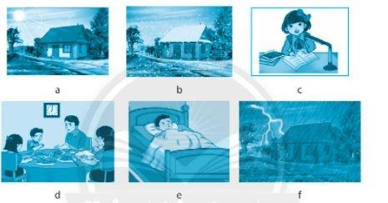

|  |  |
| --- | --- |
| **Hình** | **Vai trò của nhà** |
| a |  |
| b |  |
| c |  |
| d |  |
| e |  |
| f |  |

**Hướng dẫn giải:**

|  |  |
| --- | --- |
| **Hình** | **Vai trò của nhà** |
| a | Che nắng |
| b | Che sương, tuyết |
| c | Học tập |
| d | Ăn cơm cùng gia đình |
| e | Ngủ, nghỉ ngơi |
| f | Che mưa gió,sấm sét |

**Câu 2 trang 5 sách bài tập Công nghệ 6:**Nhà ở thường có cấu tạo chung gồm: ………………., …………………… và ……………………

**Hướng dẫn giải:**

Nhà ở thường có cấu tạo chung gồm:

* **Móng nhà,thân nhà và mái nhà**.(hình 1.3 trang 9 SGk)

**Câu 3 trang 5 sách bài tập Công nghệ 6:**Phần nào sau đây của ngôi nhà có nhiệm vụ che chắn, bảo vệ các bộ phận bên dưới ?

A. Sàn gác.            B. Mái nhà.           C. Tường nhà.       D. Dầm nhà.

**Hướng dẫn giải:**Chọn B ((hình 1.3 trang 9 SGk))

**Câu 4 trang 6 sách bài tập Công nghệ 6:**Đánh dấu √ vào các ô vuông dưới đây ứng với khu vực có trong nhà ở

|  |  |
| --- | --- |
|  | Nơi cất giữ đồ dùng dạy học |
|  | Nơi ngủ, nghỉ.  ADVERTISING |
|  | Nơi nấu ăn |
|  | Nơi sinh hoạt chung của gia đình |
|  | Nơi đóng phí |
|  | Nơi tắm giặt, vệ sinh |
|  | Nơi hội họp |
|  | Nơi phơi quần áo, trồng cây |
|  | Nơi để xe |
|  | Nơi làm thủ tục, hồ sơ |

**Lời giải:**

Các khu vực trong nhà ở được đánh dấu √ theo bảng sau:

|  |  |
| --- | --- |
|  | Nơi cất giữ đồ dùng dạy học |
| √ | Nơi ngủ, nghỉ. |
| √ | Nơi nấu ăn |
| √ | Nơi sinh hoạt chung của gia đình |
|  | Nơi đóng phí |
| √ | Nơi tắm giặt, vệ sinh |
|  | Nơi hội họp |
| √ | Nơi phơi quần áo, trồng cây |
| √ | Nơi để xe |
|  | Nơi làm thủ tục, hồ sơ |

Vì: Các khu vực còn lại không thuộc khu vực nhà ở do:

+ Nơi cất giữ đồ dùng dạy học: thuộc khu vực của trường học.

+ Nơi đóng phí: thuộc các cơ quan, công ty, …

+ Nơi hội họp: thuộc các cơ quan, công ty,…

+ Nơi làm thủ tục, hồ sơ: thuộc các cơ quan, công ty, …

**Câu 5 trang 6 sách bài tập Công nghệ 6:**Liệt kê những khu vực chính trong nhà ở thông thường?

**Hướng dẫn giải:**

Liệt kê nhữmg khu vực chính trong nhà ở thông thường:

* phòng thờ tổ tiên
* phòng tiếp khách
* phòng ngủ
* phòng bếp
* phòng vệ sinh

**Câu 6 trang 6 sách bài tập Công nghệ 6:**Ngoài các khu vực đã kể ở câu 5, nhà của em còn có thêm khu vực nào khác?

**Hướng dẫn giải:**

Ngoài các khu vực đã kê ở câu 5, nhà của em còn có thêm khu vực:

* garage để xe
* sân trồng cây...

**Câu 7 trang 6 sách bài tập Công nghệ 6:**Trên cơ sở thực tế nhà ở của gia đình, của bạn bè, họ hàng và nhà tại khu vực nơi em ở, em hãy đánh giá xem cách bố trí các khu vực chung một phòng trong bảng dưới đây đã hợp lí chưa và đánh dấu √ vào các ô tương ứng ở bên cạnh

|  |  |  |
| --- | --- | --- |
| **Các khu vực được bố trí chung 1 phòng** | **Hợp lí** | **Chưa hợp lí** |
| Nơi thời cúng và nơi tiếp khách |  |  |
| Nơi nấu ăn và nơi ăn uống |  |  |
| Nơi nấu ăn và nơi ngủ, nghỉ |  |  |
| Nơi học tập và nơi tiếp khách |  |  |
| Nơi học tập và nơi ngủ, nghỉ |  |  |
| Nơi tắm giặt và nơi vệ sinh |  |  |
| Nơi tiếp khách, nơi ngủ nghỉ |  |  |
| Nơi tiếp khách và nơi ăn uống |  |  |

**Hướng dẫn giải:**

|  |  |  |
| --- | --- | --- |
| **Các khu vực được bố trí chung 1 phòng** | **Hợp lí** | **Chưa hợp lí** |
| Nơi thời cúng và nơi tiếp khách |  | V |
| Nơi nấu ăn và nơi ăn uống | V |  |
| Nơi nấu ăn và nơi ngủ, nghỉ |  | V |
| Nơi học tập và nơi tiếp khách | V |  |
| Nơi học tập và nơi ngủ, nghỉ | V |  |
| Nơi tắm giặt và nơi vệ sinh | V |  |
| Nơi tiếp khách, nơi ngủ nghỉ |  | V |
| Nơi tiếp khách và nơi ăn uống | V |  |

**Câu 8 trang 7 sách bài tập Công nghệ 6:**Điền tên kiến trúc nhà ở vào chỗ … dưới mỗi hình ảnh sau đây cho phù hợp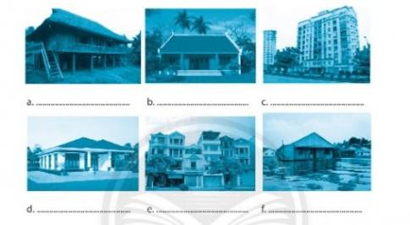

**Hướng dẫn giải:**

a) Nhà sàn

b) Nhà cấp 4

c) Nhà chung cư

d) Nhà cấp 4

e) Nhà cao tầng

f) Nhà nổi

**Câu 9 trang 7 sách bài tập Công nghệ 6:**Liệt kê các kiến trúc nhà ở phù hợp với từng khu vực sau đây (mỗi khu vực có thể có nhiều kiến trúc nhà ở)

|  |  |
| --- | --- |
| **Khu vực** | **Các kiến trúc nhà ở** |
| Thành thị |  |
| Nông thôn |  |
| Vùng sông nước |  |
| Vùng núi cao |  |

**Hướng dẫn giải:**

|  |  |
| --- | --- |
| **Khu vực** | **Các kiến trúc nhà ở** |
| Thành thị | Nhà cao tầng |
| Nông thôn | Nhà cấp 4 |
| Vùng sông nước | Nhà nổi |
| Vùng núi cao | Nhà sàn |

**Câu 10 trang 7 sách bài tập Công nghệ 6:**Kể tên các vật liệu thường dùng- Vật liệu có sẵn trong tự nhiên: ........................

- Vật liệu nhân tạo: ...............................................

**Hướng dẫn giải:**

- Vật liệu có sẵn trong tự nhiên: **cây gỗ, lá, đất sét, đá**

- Vật liệu nhân tạo: **gạch, ngói**

**Câu 11 trang 8 sách bài tập Công nghệ 6: .**Vật liệu nào sau đây có thể dùng để lợp mái nhà?

A. Gạch ông.

B. Ngói

C. Đất sét,

D. Không vật liệu nào trong số các vật liệu kể trên

**Hướng dẫn giải:**Chọn B

**Câu 12 trang 8 sách bài tập Công nghệ 6:**Diễn từ cụm từ thích hợp vào chỗ....... dưới các hình ảnh pha trộn vật liệu xây dựng sau đây.

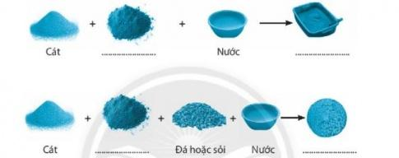

**Hướng dẫn giải:**

* Cát + Xi măng + Nước => Hồ vữa
* Cát + Xi măng + Đá hoặc sỏi+ Nước=> Bê tông

**Câu 13 trang 8 sách bài tập Công nghệ 6.** Kể tên các loại vật liệu xây dựng dùng cho các công việc sau đây.

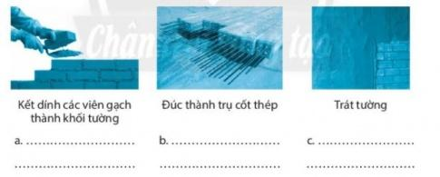

**Hướng dẫn giải:**

a) Gạch, xi măng, cát, nước

b) Sắt , thép, xi măng, sỏi, cát, nước, gỗ

c) Cát tô, nước, xi măng

**Câu 14 trang 8 sách bài tập Công nghệ 6:.** Quy trình xây dựng nhà ở gồm các bước chính sau:

Bước 1..............

Bước 2....................

Bước 3..................

**Hướng dẫn giải:**

+ Bước 1: Lên bảng vẽ

+ Bước 2: Thi công các bước xây dựng

+ Bước 3: Hoàn thành

**Câu 15 trang 9 sách bài tập Công nghệ 6:**Viết số thứ tự các công việc xây dựng nhà ở sau đây vào chỗ trống cho phù hợp (số 1 đã được viết sắn)

|  |  |  |
| --- | --- | --- |
| …… | Chọn vật liệu xây dựng | Chọn các loại gạch, cát, xi măng, thép, vật liệu lợp mái, gạch lát nền, sơn, … |
| (1) | Lập kế hoạch xây nhà | Tìm đất xây nhà, chuẩn bị tài chính, chọn thời điểm bắt đầu xây dựng, … |
| ……. | Kiểm tra kết quả | So sánh căn nhà đã xây xong với bản vẽ thiết kế ban đầu, thu dọn vệ sinh, … |
| ….... | Trang trí nội thất | Quét vôi; sơn cửa; lắp đặt đèn, quạt; lắp đặt gương; lắp đặt tủ, kệ; … |
| …… | Vẽ thiết kế nhà | Vẽ hình dáng nhà; xác định vị trí và kích thước các phòng hay các khu vực trong nhà; xác định vị trí và kích thước sân vườn, nhà phụ; … |
| …… | Thi công khung sườn nhà | Thi công các bộ phận: móng nhà và công trình ngầm, cột nhà, dầm nhà, sàn nhà, tường nhà, mái nhà, cầu thang, … |

**Hướng dẫn giải:**

**Lời giải:**

Số thứ tự các công việc xây dựng nhà ở theo bảng sau:

|  |  |  |
| --- | --- | --- |
| (3) | Chọn vật liệu xây dựng | Chọn các loại gạch, cát, xi măng, thép, vật liệu lợp mái, gạch lát nền, sơn, … |
| (1) | Lập kế hoạch xây nhà | Tìm đất xây nhà, chuẩn bị tài chính, chọn thời điểm bắt đầu xây dựng, … |
| (6) | Kiểm tra kết quả | So sánh căn nhà đã xây xong với bản vẽ thiết kế ban đầu, thu dọn vệ sinh, … |
| (5) | Trang trí nội thất | Quét vôi; sơn cửa; lắp đặt đèn, quạt; lắp đặt gương; lắp đặt tủ, kệ; … |
| (2) | Vẽ thiết kế nhà | Vẽ hình dáng nhà; xác định vị trí và kích thước các phòng hay các khu vực trong nhà; xác định vị trí và kích thước sân vườn, nhà phụ; … |
| (4) | Thi công khung sườn nhà | Thi công các bộ phận: móng nhà và công trình ngầm, cột nhà, dầm nhà, sàn nhà, tường nhà, mái nhà, cầu thang, … |

**Bài tập SGK công nghệ 6**

**Bài 1.Nhà ở**

**1- Vai trò của nhà ở**

***Em hãy quan sát Hình 1.1 và trả lời các câu hỏi dưới đây.***

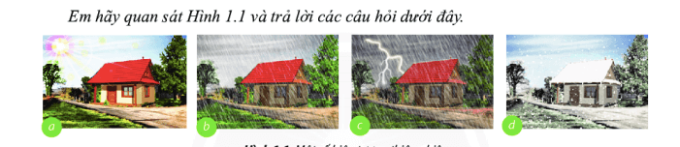

- Hình ảnh trên mô tả những hiện tượng gì bên ngoài ngôi nhà?

- Nhà ở giúp ích gì cho con người khi xảy ra những hiện tượng thiên nhiên như trên?

**Trả lời:**

- Hình ảnh trên mô tả những hiện tượng ngôi nhà:

+ Khi trời nắng

+ Khi trời mưa

+ Khi trời bão có sấm sét

+ Khi trời đông tuyết

- Nhà ở là nơi trú ngụ của con người, bảo vệ con người tránh khỏi những ảnh hưởng xấu của thiên nhiên, môi trường.

***Em hãy kể những hoạt động thiết yếu thường ngày trong gia đình.***

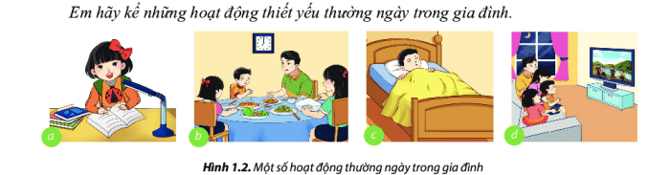

**Trả lời:**

Những hoạt động thiết yếu thường ngày trong gia đình là:

a. Học bài

b. Ăn uống

c. Ngủ

d. Giải trí

***Các hoạt động của hình 1.2 diễn ra ở khu vực nào trong ngôi nhà?***

**Trả lời:**

Các hoạt động của hình 1.2 diễn ra ở khu vực phòng học, phòng ăn, phòng ngủ, phòng khách của gia đình.

## 2. Đặc điểm chung của nhà ở

### **2.1 Cấu tạo chung của nhà ở**

Em hãy quan sát Hình 1.3 và trả lời các câu hỏi:

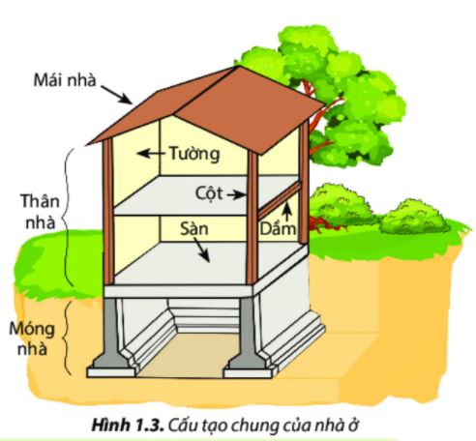

1. Phần nào của ngôi nhà nằm dưới lòng đất?

2. Bộ phận nào che chở cho ngôi nhà?

3. Thân nhà có những bộ phận chính nào?

**Bài làm:**

1. Phần móng nhà của ngôi nhà nằm dưới lòng đất.

2. Bộ phận nào che chở cho ngôi nhà là phần mái nhà.

3. Thân nhà có những bộ phận chính là: Tường, cột, sàn, dầm nhà

### **2.2 Các khu vực chính trong nhà**

1. Các hoạt động thường ngày của gia đình được thực hiện ở khu vực nào trong ngôi nhà?

2. Góc học tập của em được đặt ở khu vực nào trong nhà?

**Bài làm:**

1. Mỗi ngôi nhà thường có các khu vực chính nhự: nơi tiếp khách, nơi sinh hoạt chung, nơi học tập, nơi nghỉ ngơi, nơi nâu ăn, nơi tắm giặt, nơi vệ sinh,...

2. Góc học tập của em được đặt trong phòng riêng của em

## 3. Một số kiến trúc nhà ở được đặt riêng ở Việt Nam

Em hãy quan sát hình ảnh 1.5 và chọn nội dung mô tả nhà phù hợp với mỗi hình.

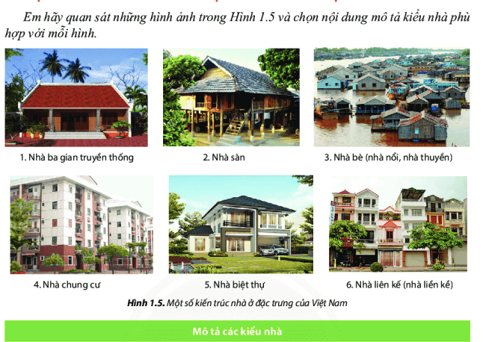

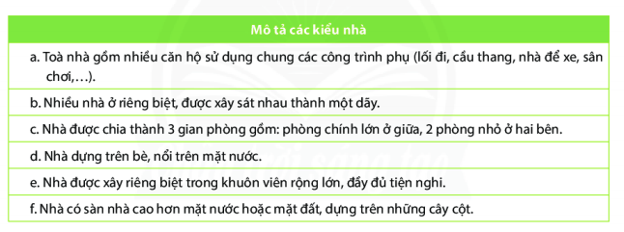

2. Kiến trúc nhà nào em thường thấy ở mỗi khu vực: nông thôn, thành thị, vùng sông nước?

3. Theo em, vì sao các kiến trúc nhà trên lại phố biến ở mỗi khu vực?

**Bài làm:**

1.

a- 4

b- 6

c- 1

d- 3

e- 5

f- 2

2. Kiến trúc nhà em thường thấy ở mỗi khu vực: nông thôn, thành thị, vùng sông nước là:

- Nông thôn: thường có kiểu nhà ba gian truyền thống; hiện nay phô biến kiểu nhà riêng lẻ, một tầng, mái ngói hoặc bê tông, xung quanh nhà thường có sân, vườn.

- Thành thị: có kiểu nhà liên kế, nhà chụng cư, nhà biệt thự,...

- Các khu vực khác: nhà sản ở vùng núi, nhà bẻ ở vùng sông nước,...

3. các kiến trúc nhà trên lại phố biến ở mỗi khu vực vì: Ở nước ta có nhiều kiểu kiến trúc nhà ở khác nhau, tuỳ theo điều kiện tự nhiên và tập quán của từng địa phương.

### **4. Vật liệu xây dựng nhà**

Em hãy quan sát Hình 1.6 và trả lời các câu hỏi dưới đây.

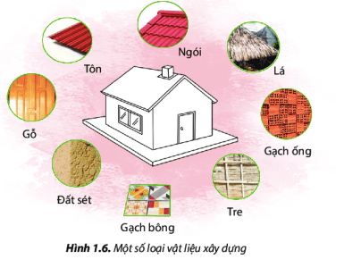

1. Những vật liệu nào dùng để xây nên nhà, tưởng nhà?  Vật liệu nào có thể dùng để xây và lợp mái nhà?

2. Đất sét có thể dùng để xây phần nào của ngôi nhà?

3. Để liên kết các viên gạch với nhau thành một khối tường, người ta dùng vật liệu gi?

**Bài Làm:**

1. Vật liệu nào dùng để xây nền nhà, tưởng nhà là: gạch, xi măng, gỗ, gạch bông.

2. Đất sét có thể dùng để xây nền nhà.

4. Để liên kết các viên gạch với nhau thành một khối tường, người ta dùng vật liệu xi măng, nước, cát trộn với nhau.

### **5. Quy trình xây dựng nhà ở**

1. Em hãy sắp xếp các bước dưới đây theo trình tự xây dựng nhà ở.

2. Theo em trong hình 1.9 thuộc bước nào trong quy trình xây dựng nhà ở?

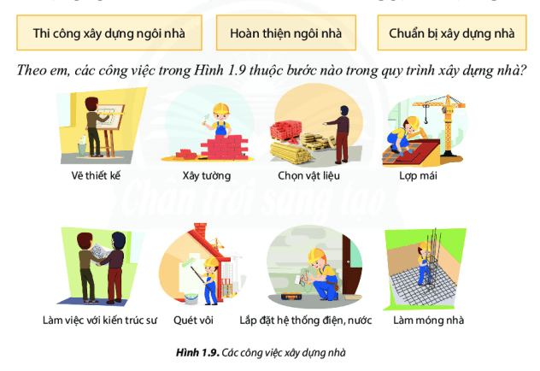

**Bài Làm:**

1. Em sắp xếp như sau:

* Chuẩn bị xây dựng nhà
* Thi công xây dựng nhà
* Hoàn thiện ngôi nhà

2. Theo em trong hình 1.9 thuộc bước: Chuẩn bị và thi công xây dựng nhà.

### **Luyện tập**

1. Ngoài các khu vực chính, trong nhà ở còn có những khu vực nào?

2. Trong nhà ở, một vài khu vực có thế được bố trí chung một vị trí. Em hãy chỉ ra các khu vực có thể bố trí chung với nhau trong các khu vực sau: nơi thờ cúng, nơi học tập, nơi tiếp khách, nơi ngủ nghỉ, nơi nấu ăn, nơi tắm giặt, nơi vệ sinh, nơi chăn nuôi, nơi ăn uống, nơi phơi quần áo.

3. Em hãy cho biết tên kiến trúc nhà ở trong mỗi hình dưới đây.

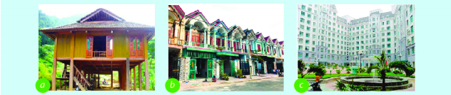

4. Trong các kiến trúc nhà ở đặc trưng của Việt Nam, theo em, kiểu kiến trúc nào nên xây dựng bằng bê tông cốt thép?

5. Em hãy quan sát các ngôi nhà dưới đây và cho biết ngôi nhà nào có kết cấu vững chắc nhất.

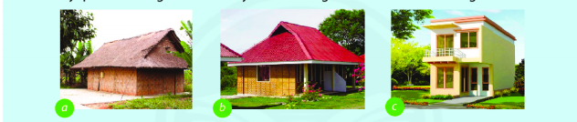

6. Em hãy cho biết những ngôi nhà trong hình đưới đây đang thực hiện ở bước nào của quy trình xây dựng nhà.

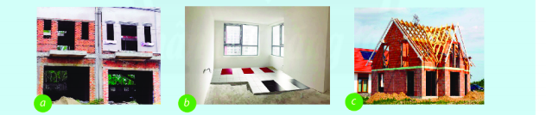

**Bài Làm:**

1. Ngoài các khu vực chính, trong nhà ở còn có những khu vực như phòng tập thể dục, phòng tranh, phòng xem phim riêng giải trí, phòng cho khách,..

2.  Các khu vực có thể bố trí chung với nhau trong các khu vực nơi thờ cúng, nơi học tập, nơi tiếp khách, nơi ngủ nghỉ, nơi nấu ăn, nơi tắm giặt, nơi vệ sinh, nơi chăn nuôi, nơi ăn uống, nơi phơi quần áo.

* Nơi nấu ăn - nơi ăn uống - Nơi tiếp khách
* Nơi ngủ nghỉ - nơi học tập
* Nơi thờ cúng
* Nơi vệ sinh - nơi tắm giặt - nơi phơi quần áo
* Nơi chăn nuôi

3.  Kiến trúc nhà ở trong mỗi hình dưới đây là:

* Kiến trúc nhà sàn
* Kiến trúc nhà liền kề
* Kiến trúc chung cư

4. Trong các kiến trúc nhà ở đặc trưng của Việt Nam, theo em, kiểu kiến trúc nào nên xây dựng bằng bê tông cốt thép là: là các công trình kiên cố, chung cư nhiều tầng, nhiều phòng.

5. Ngôi nhà c có kết cấu vững chắc nhất.

6. Những ngôi nhà trong hình đưới đây đang thực hiện ở bước : thi công và hoàn thiện.

### **Vận dụng**

1. Hãy mô tả các khu vực chính trong ngôi nhà của gia đình em.

2. Nhận xét về các kiến trúc nhà phổ biến tại nơi em đang ở.

3. Chi phí xây dựng ngôi nhà 1 tầng có diện tích 50m? với vật liệu cơ bản là lá dừa, gỗ, gạch nung sẽ giảm bao nhiêu so với ngôi nhà xây bằng bê tông cốt thép, giả sử giá xây dựng trung bình như sau:

Nhà lợp mái lá dừa, nến nhà lát (lót) gạch nung, trụ nhà bằng gỗ: 2 400 000 đồng/m”;

Nhà mái ngói, cột bé tông cốt thép, nền nhà lát (lót) gạch bông, tường gạch: 5 000000 đồng/m°.

**Bài Làm:**

1. Các khu vực chính trong ngôi nhà gia đình em là: phòng bếp, phòng ăn, phòng ngủ, phòng khách.

2. các kiến trúc nhà phổ biến tại nơi em đang ở là những nhà tầng riêng biệt, kiến trúc tự do.

3. Chi phí sẽ giảm 130 triệu.